ACTIVIDAD REFERIDAS AL CONTEXTO COVID-19

Nombre |  | Curso

Objetivo: Implementar estrategias que ayuden a afrontar la situación contextual del covid-19

Instrucciones :

- Lee el enunciado de cada ítem y realiza las actividades tal como se solicita.
- Realiza dichas actividades en tus tiempos libres, para comprender qué es el covid-19 y bajar los índices de ansiedad que produce el estado de cuarentena.

ITÉMS 1: Mira las siguientes palabras y subraya las emociones que tú has sentido frente la situación actual. Luego, busca todas las emociones en la sopa de letras y enciérralas

Tristeza – Angustia – Rabia – Asombro – Confusión – Esperanza – Cansancio – Vergüenza – Aburrimiento – Entusiasmo – Incomprensión – Irritación – Miedo – Compasión – Ilusión
G | I | A | B | U | R | T | J | K | W | R | D | S | G | H | Y | J | U | O | P | Ñ | M
V | R | T | H | Y | Z | E | X | I | L | U | C | O | N | F | U | S | I | O | N | P | N
A | R | S | D | F | G | N | H | L | J | M | B | V | C | X | D | E | F | T | H | J | K
M | I | Y | D | A | S | T | D | U | G | H | A | N | Ñ | V | I | L | K | F | I | D | S
N | T | M | U | D | V | U | R | S | A | E | S | X | I | E | J | L | E | O | N | N | V
B | A | I | L | D | B | S | T | I | U | Z | O | D | N | R | F | Ñ | N | K | C | B | R
V | C | E | I | F | N | I | G | O | D | W | M | R | C | G | D | P | T | I | O | T | T
C | I | D | A | G | W | A | B | N | F | S | B | T | T | U | S | K | U | J | M | G | U
X | O | O | S | R | Q | S | F | E | T | E | R | G | P | E | Z | I | C | M | P | H | H
Z | N | J | I | W | E | M | D | Q | H | T | O | B | R | N | X | U | T | U | R | J | L
A | J | Q | O | T | R | O | V | S | I | R | M | J | S | Z | C | F | D | Y | E | O | P
S | C | A | N | S | A | N | C | I | O | D | T | H | N | A | B | E | A | H | N | U | N
D | H | W | G | G | T | T | B | H | K | V | G | A | A | U | M | D | H | N | S | C | M
F | G | E | A | B | U | R | R | I | M | I | E | N | T | O | H | S | G | B | I | A | J
G | F | R | V | H | Y | G | G | K | A | N | G | U | S | T | I | A | J | G | O | S | K
H | M | I | E | J | U | T | B | N | M | Q | S | C | D | E | G | E | K | T | N | R | L
J | D | T | T | K | I | Y | C | O | M | P | A | S | I | O | N | F | L | R | E | A | Y
K | S | Y | U | L | O | H | A | L | T | H | A | R | K | L | O | M | O | Q | W | B | U
L | E | J | B | O | P | J | N | T | R | I | S | T | E | Z | A | F | P | B | R | I | T
Ñ | R | G | A | I | K | R | G | R | A | T | F | G | H | J | I | Y | T | R | E | A | C
P | T | F | Q | E | S | P | E | R | A | N | Z | A | V | E | G | T | Y | J | K | L | S
I | Y | D | T | Y | L | Y | Q | W | E | R | T | H | D | S | A | C | B | M | A | D | E

Recuerda la importancia de quedarse en el hogar, aparte de evitar un posible contagio, es una forma de prevenir que otras personas se contagien y así cuidamos a la población con salud más frágil, hasta el momento es la mejor forma de evitar que el virus se propague.
ITÉMS 2: Observa todas las actividades que puedes realizar en casa, y debajo de cada una escribe la acción o el nombre de cada actividad y luego enuméralas según orden de preferencia, por ejemplo con el número 1 como la actividad que más te gusta, hasta el número 16 con la actividad que menos te gusta.
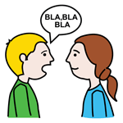 | 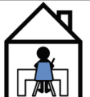 | 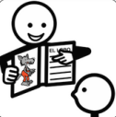 | 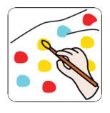
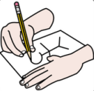 | 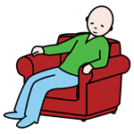 | 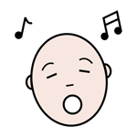 | 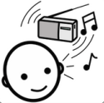
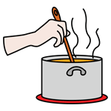 | 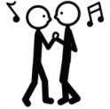 | 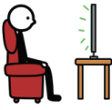
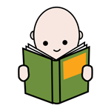 | 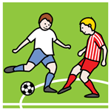 | 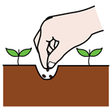 | 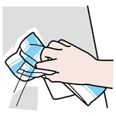

Es importante cuidar nuestra salud mental, el exceso de información puede generar muchísima ansiedad. Para cuidarnos, evitaremos estar con la tele encendida todo el día escuchando noticias sobre el coronavirus, sólo nos informaremos en ciertos momentos del día, por cortos períodos de tiempo, el resto del día estaremos ocupados haciendo actividades que no estén relacionadas con este tema.

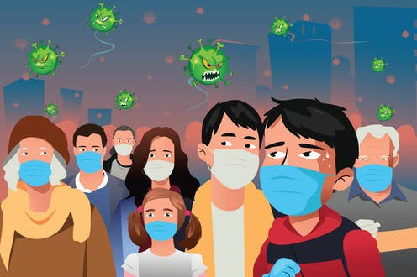
Quién soy realmente?

Soy un virus contagioso

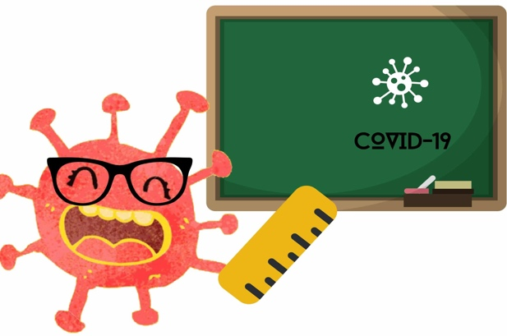

También me dicen Covid 19

Además causo una enfermedad contagiosa……
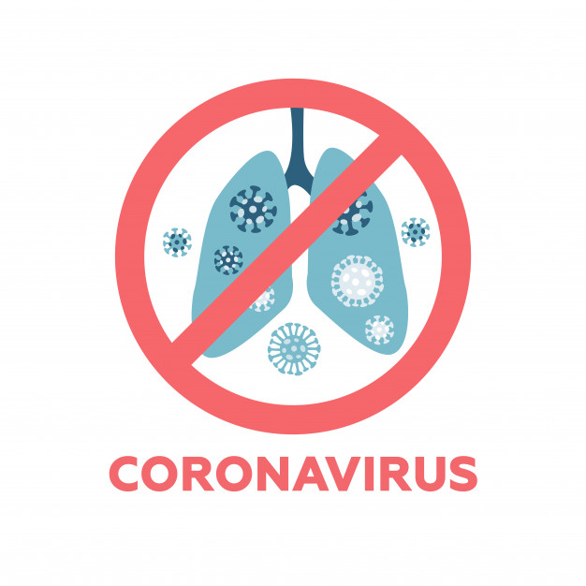

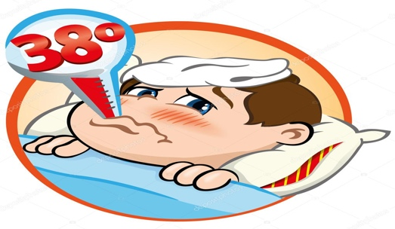
Los síntomas más importantes que puedo causar son……

1. Fiebre

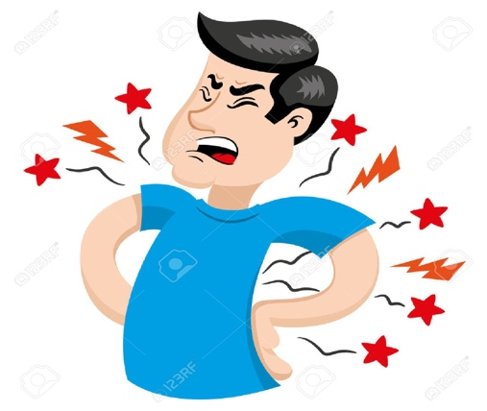
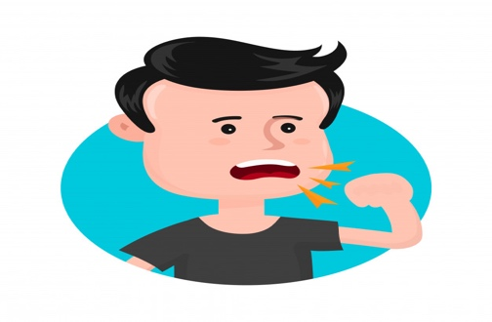

2. Tos… 3. Dolor muscular…

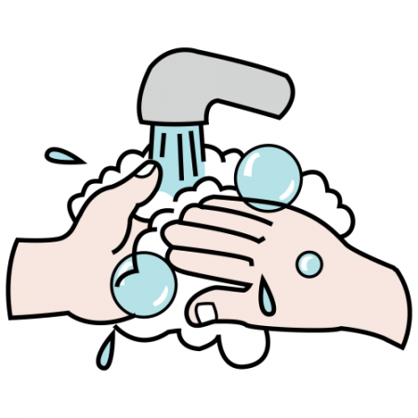
Que podemos hacer para no contagiarnos?

1. Lavarnos las manos con jabón….
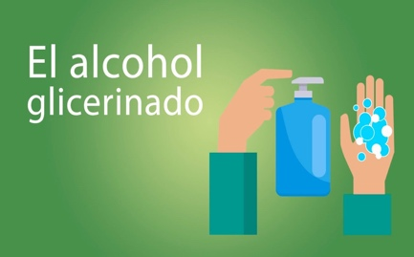

2. Desinfectarnos las manos con alcohol gel……..

3. Utilizar Mascarilla……
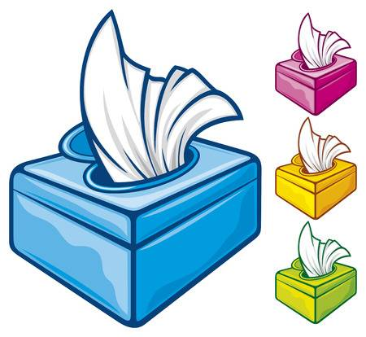

4. Utilizar pañuelos desechables….

Algunas cosas que podemos hacer para NO contagiarnos….

Estornudar en el antebrazo…
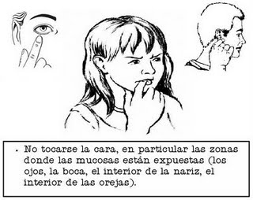

No tocar….

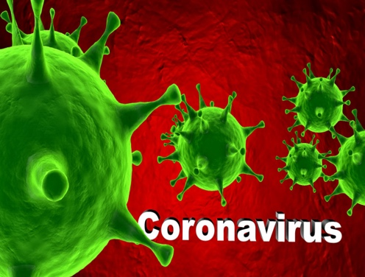
Soy una pandemia……

Significa que contagio muy rápido….

Cuídate mucho de mi…..

